**Vieš zistiť trasu cestovateľa???** (Každú jeho zastávku zakresli do obrysovej mapy ☺ ) Pomôž si atlasom

1.Cestovateľ začal svoju cestu okolo sveta v štáte s hlavným mestom Ulambátar......... 2. Pokračoval lietadlom až do štátu juhovýchodnej Ázie cez ktorý preteká rieka Mekong a v ktorom sa nachádza jazero Tonlesap ............ 3. Tam si obzrel pamiatky a pokračoval ďalej. 4. Ďalšou zastávkou bolo najľudnatejšie mesto Japonska .......... Po prehliadke mesta pokračoval na náročný výstup v pohorí ....... , v ktorom sa nachádza najvyšší vrch celej ÁZIE ....... Nasadol na lietadlo, čakal ho dlhý let, ktorým sa dostal až do oblasti, v ktorej bola nameraná NAJNIžšIA teplota na Zemi ......., a pokračoval do krajiny v ktorej sa nachádza najsuchšia púšť sveta .....

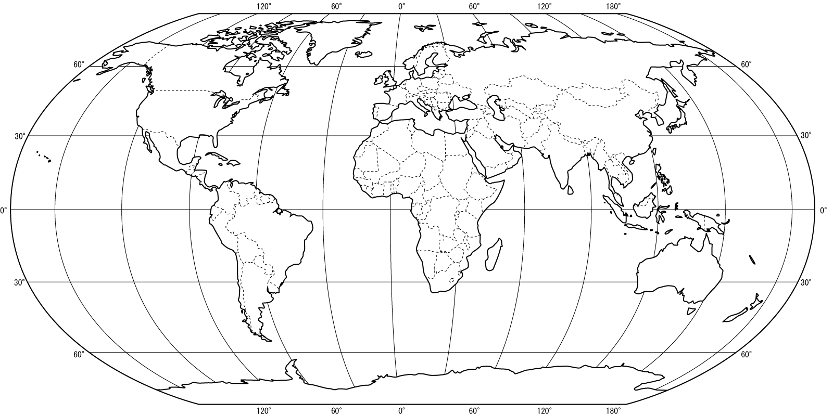

**Vieš zistiť trasu cestovateľa???** (Každú jeho zastávku zakresli do obrysovej mapy ☺ ) Pomôž si atlasom

1.Cestovateľ začal svoju cestu okolo sveta v štáte s hlavným mestom Ulambátar......... 2. Pokračoval lietadlom až do štátu juhovýchodnej Ázie cez ktorý preteká rieka Mekong a v ktorom sa nachádza jazero Tonlesap ............ 3. Tam si obzrel pamiatky a pokračoval ďalej. 4. Ďalšou zastávkou bolo najludnatejšie mesto Japonska .......... Po prehliadke mesta pokračoval na náročný výstup v pohorí ....... , v ktorom sa nachádza najvyšší vrch celej ÁZIE ....... Nasadol na lietadlo, čakal ho dlhý let, ktorým sa dostal až do oblasti, v ktorej bola nameraná NAJNIžšIA teplota na Zemi ......., a pokračoval do krajiny v ktorej sa nachádza najsuchšia púšť sveta .....

